**Programación**

**Orientada a Objetos**

**Alumnos:** Alcaraz, Francisco; Modarelli, Franco

**Comisión:** ACN2A

**Profesor:** Marta Merillo

**Tema:** Sistema de Gestión de Garage

**Paso 1:** Domino del Problema

Realizar un sistema de control para un Garage

**Paso 2:** Identificar los Objetos y las Clases del sistema

**Clases:**

* Auto
* Moto
* Garage
* GarageTest

**Objetos:**

* nuevoClienteAuto
* nuevoClienteMoto
* garage

**Paso 3:** Determinar las relaciones entre clases (asociación, composición, Herencia)**:**

La relación entre las clases Auto/Moto con la clase Garage, es de forma Asociativa.

**Paso 5:** Diagrama de Casos de Uso

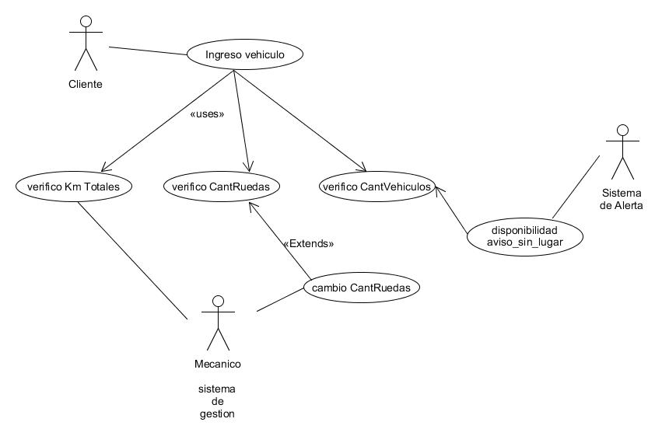

**Paso 6:** Diagrama de Clases

